Вариант предварительной записи №3
Как записаться на углубленную диспансеризацию через сайт «Здоровье Петербуржца»

Чтобы записаться на углубленную диспансеризацию через сайт «Здоровье Петербуржца» необходимо:
1. На сайте «Здоровье Петербуржца» перейти в каталог услуг - два варианта входа через «Свободная запись к врачу» или «Запись к врачу (свободная)» (см. рисунок ниже):

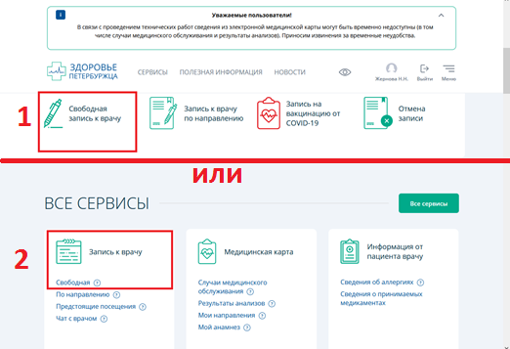

2. Далее необходимо из списка выбрать район г. Санкт-Петербурга и медицинскую организацию:
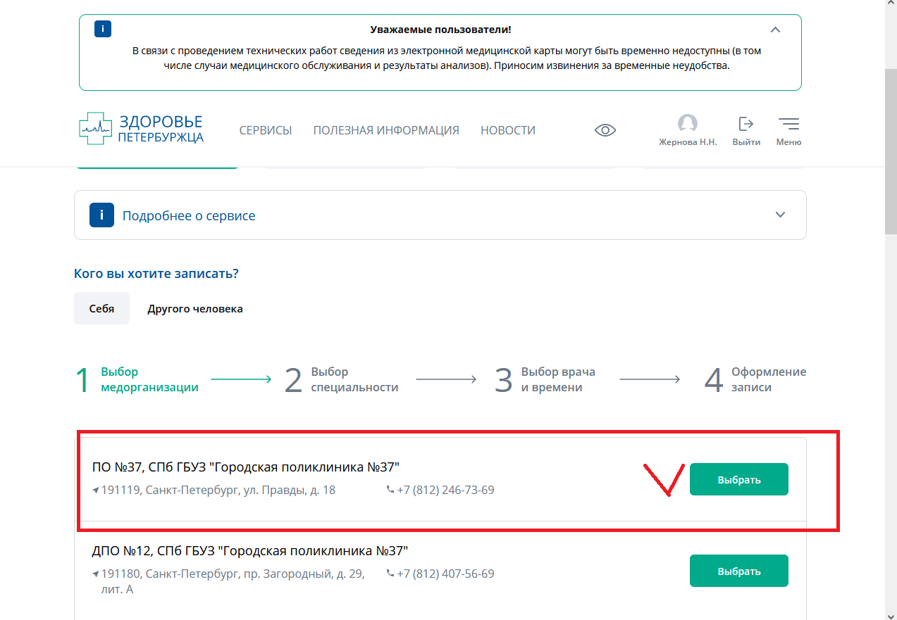

3. И из доступных номерков «Записи на углубленную диспансеризацию» выбрать подходящий по времени талон
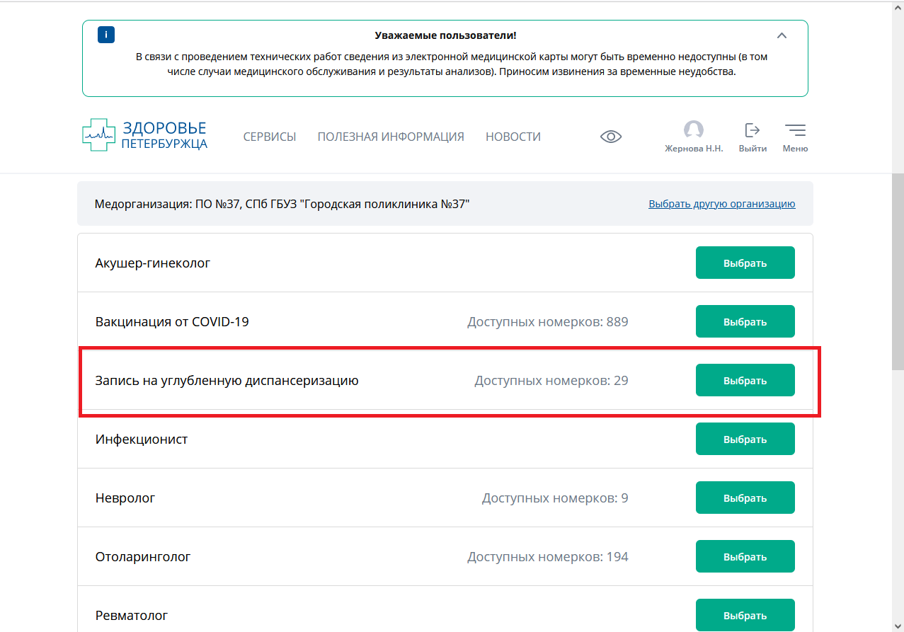

4. После выбора талона, можно распечатать его или сохранить в формате .pdf
